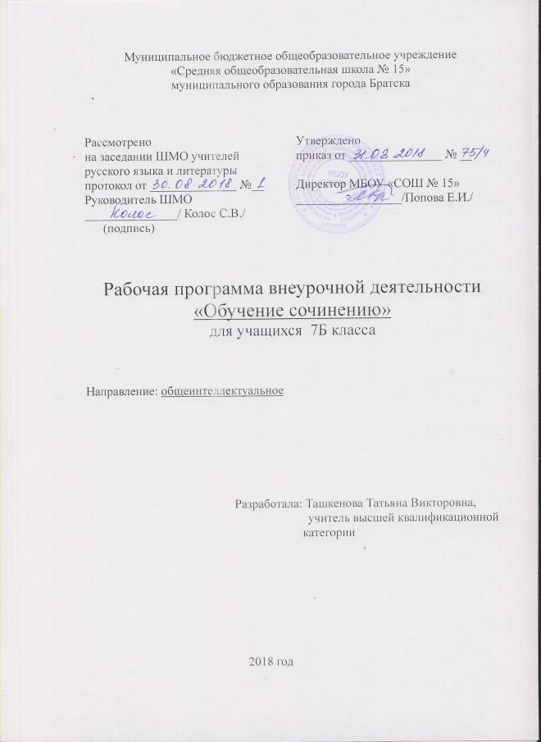

Планируемые результаты

Личностные результаты:

- воспитание российской гражданской идентичности: патриотизма, любви и уважения к отечетву, чувства гордости за свою Родину, прошлое и настоящее нашего народа, совершенствование духовно-нравственных качеств личности, воспитание чувства любви к многонациональному Отечеству, уважительного отношения к русской литературе, к культурам других народов;
- формирование ответственного отношения к учению, готовности и способности обучающихся к саморазвитию и самообразованию на основе мотивации к обучению и познанию;
- Формирование осознанного, уважительного и доброжелательного отношения к другому человеку, его мнению;
- Формирование нравственных чувств и нравственного поведения, осознанного и ответственного отношения к своим поступкам;
- Формирование коммуникативной компетентности в общении и сотрудничестве со сверстниками, со старшими и младшими в процессе разных видов деятельности;
- Развитие эстетического самосознания через освоение художественного наследия народов России.

Метапредметные результаты:
- владение всеми видами речевой деятельности:
- адекватное понимание информации устного и письменного сообщения;
- владение разными видами чтения;
- способность извлекать информацию из различных источников, включая средства массовой информации, компакт-диски учебного назначения, ресурсы Интернета; свободно пользоваться словарями различного типа, справочной литературой;
- овладение приёмами отбора и систематизации материала на определённую тему;
- способность определять цели предстоящей учебной деятельности, последовательность действий, оценивать достигнутые результаты и адекватно формулировать их в устной и письменной форме;
- умение воспроизводить прослушанный или прочитанный текст с разной степенью свёрнутости;
- способность свободно, правильно излагать свои мысли в устной и письменной форме;
- соблюдение в практике речевого общения основных орфоэпических, лексических, грамматических, стилистических норм современного русского литературного языка; соблюдение основных правил орфографии и пунктуации в процессе письменного общения;
- умение выступать перед аудиторией сверстников с небольшими сообщениями, докладами;
- применение приобретённых знаний, умений и навыков в повседневной жизни; способность использовать родной язык как средство получения знаний по другим учебным предметам, применять полученные знания, умения и навыки анализа языковых явлений на межпредметном уровне (на уроках иностранного языка, литературы и т. Д.);
- коммуникативно целесообразное взаимодействие с окружающими людьми в процессе речевого общения, совместного выполнения каких-либо задач, участия в спорах, обсуждениях; овладение национально-культурными нормами речевого поведения в различных ситуациях формального и неформального межличностного и межкультурного общения.

Содержание предмета

1.Типы и стили речи речи.

2. Средства художественной выразительности (эпитеты, метафоры, сравнения. олицетворения)
3.Сочинение- зарисовка
4.Сочинение –описание.
5. Сочинение- рассуждение.
6.Сочинение на лингвистическую тему.
7.Сочинение по картине
8.Презентация сочинений.

Календарно- тематическое планирование

№  п/п | Наименование разделов и тем | Всего часов | Дата | Примечание
1-2 | Повторение.  Типы речи и стили речи. | 2 | 03.10. 09
3-4 | Сочинение-зарисовка.  «Вечер на реке» | 2 | 17.24. 09
5-6 | Сочинение- описание.  «Опиши своего друга» | 2 | 01.08. 10
7 | Типы рассуждений | 1 | 15..10
8-9 | Сочинение- рассуждение.  «Почему я люблю своего друга» | 2 | 22.29.10
10-11 | Сочинение- описание.  «Начало осени» (с использованием средств художественной выразительности) | 2 | 05.12.11
12-13 | Составить текст на тему «Школьный день» | 2 | 19.26. 11
14-15 | Сочинение- рассуждение.  «Если бы я был учителем» | 2 | 03.10.12
16-17 | Составить текст.  «Приобщение к культуре и искусству в нашей семье» | 2 | 17.24.12
18-19 | Сочинение- рассуждение.  «Стихи какого поэта произвели на меня глубокое впечатление» | 2 | 14.21.01
20-23 | Сочинение- рассуждение на лингвистическую тему- грамматика (по тексту) | 4 | 28. 01. 04.11.18. 02
24-25 | Сочинение по картине В.Васнецова «Богатыри» | 2 | 25.02. 04.03
26-28 | Сочинение по картине Н Крымова «Зимний вечер», презентация | 3 | 11.18.03 01.04
29-30 | Сочинение- описание майского дня с использованием средств художественной выразительности | 2 | 08.15.04
31-32 | Презентация сочинений | 2 | 22. 29.04
33-34 | Резервный урок | 2 | 06.13.05

Лист корректировки программы

